ЛОГОТИП ВПН И ОФИЦИАЛЬНАЯ АЙДЕНТИКА ВСЕРОССИЙСКОЙ ПЕРЕПИСИ НАСЕЛЕНИЯ

В октябре 2019 года общественности был представлен новый визуальный стиль главного статистического события десятилетия — Всероссийской переписи населения 2020 года.
Обновленная символика ВПН-2020 демонстрирует технологические и социокультурные изменения, произошедшие в России за последнее десятилетие, в том числе переход российского общества в цифровую эпоху.
Логотип был выбран в ходе масштабного общероссийского конкурса профессиональных дизайнеров, прошедшего летом 2019 года.
Официальный символ (эмблема) Всероссийской переписи населения 2020 года утвержден Росстатом.
В логотипе Всероссийской переписи населения 2020 представлена идея объединения людей в новом online формате. Принцип участия в переписи отражен через фигурки людей, передающих данные в виде баблов. Баблы переходят в точки и формируют границы регионов и страны.
«Частью эмблемы является число 2020, которое одновременно символизирует людей, делящихся друг с другом данными: цифра два — изображение головы человека с плечом, цифра ноль — диалоговое окно», — говорится в тексте приказа ведомства.
Эмблема размещена на сайтах и официальных страницах Росстата, а также на ресурсах Медиаофиса Всероссийской переписи населения (сайте https://www.strana2020.ru/ и официальных страницах в соцсетях), ею брендируются все информационные материалы Медиаофиса ВПН и т.д.
Направляем рабочие файлы логотипа ВПН-2020 для использования в вашей работе.
Просим обратить внимание на корректное использование айдентики ВПН-2020 в печатных материалах и в сети интернет.

Также обращаем ваше внимание, что в публичном пространстве используются термины «Всероссийская перепись населения» и «ВПН-2020».
Планировалось, что основной этап Всероссийской переписи населения пройдет в октябре 2020 года. В связи с эпидемиологической ситуацией Росстат выступил с предложением перенести перепись населения на 2021 год.
В июне 2020 года Постановлением Правительства РФ были установлены новые сроки проведения Всероссийской переписи населения — основной этап пройдет в апреле 2021 года. Перепись населения на труднодоступных территориях страны пройдет с октября 2020-го по июнь 2021-го года.

Всероссийская перепись населения — пройдет под девизом
«СОЗДАЕМ БУДУЩЕЕ!»

Символом Всероссийской переписи населения, талисманом стала цыпа ВиПиН,

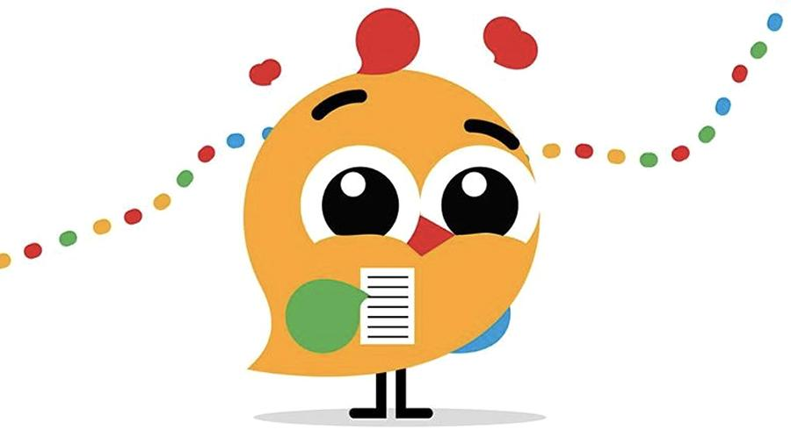

Всероссийская перепись населения пройдет с 1 по 30 апреля 2021 года с применением цифровых технологий. Главным нововведением предстоящей переписи станет возможность самостоятельного заполнения жителями России электронного переписного листа на портале Госуслуг (Gosuslugi.ru). При обходе жилых помещений переписчики будут использовать планшеты со специальным программным обеспечением. Также переписаться можно будет на переписных участках, в том числе в помещениях многофункциональных центров оказания государственных и муниципальных услуг «Мои документы».

Медиаофис Всероссийской переписи населения
media@strana2020.ru
www.strana2020.ru
+7 (495) 933-31-94
https://www.facebook.com/strana2020
https://vk.com/strana2020
https://ok.ru/strana2020
https://www.instagram.com/strana2020
youtube.com

